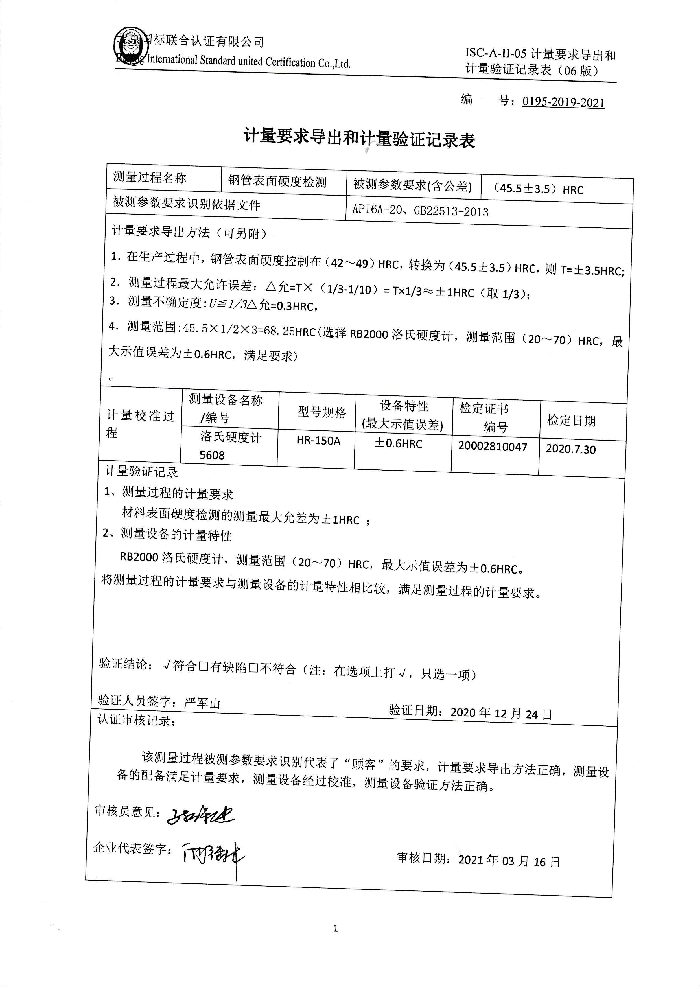
编 号：0195-2019-2021
计量要求导出和计量验证记录表
测量过程名称 |  | 钢管表面硬度检测 |  | 被测参数要求(含公差) |  |  | （45.5±3.5）HRC
被测参数要求识别依据文件 |  |  |  | API6A-20、GB22513-2013
计量要求导出方法（可另附）
1．在生产过程中，钢管表面硬度控制在（42～49）HRC，转换为（45.5±3.5）HRC，则T=±3.5HRC;
2．测量过程最大允许误差：△允=T×（1/3-1/10）= T×1/3≈±1HRC（取1/3）；
3．测量不确定度:U≦1/3△允=0.3HRC，
4．测量范围:45.5×1/2×3=68.25HRC(选择RB2000洛氏硬度计，测量范围（20～70）HRC，最大示值误差为±0.6HRC，满足要求)
。
计量校准过程 | 测量设备名称  /编号 |  | 型号规格 |  | 设备特性  (最大示值误差) | 检定证书  编号 |  | 检定日期
计量校准过程 | 洛氏硬度计  5608 |  | HR-150A |  | ±0.6HRC | 20002810047 |  | 2020.7.30
计量验证记录
1、测量过程的计量要求
材料表面硬度检测的测量最大允差为±1HRC ；
2、测量设备的计量特性
RB2000洛氏硬度计，测量范围（20～70）HRC，最大示值误差为±0.6HRC。
将测量过程的计量要求与测量设备的计量特性相比较，满足测量过程的计量要求。

验证结论：√符合□有缺陷□不符合（注：在选项上打√，只选一项）

验证人员签字：严军山 验证日期：2020年12月24日
认证审核记录：

该测量过程被测参数要求识别代表了“顾客”的要求，计量要求导出方法正确，测量设备的配备满足计量要求，测量设备经过校准，测量设备验证方法正确。
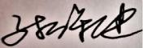
审核员意见：

企业代表签字： 审核日期：2021年03月16日

